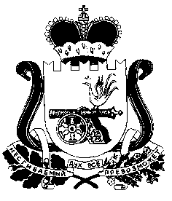

СОВЕТ ДЕПУТАТОВ СНЕГИРЕВСКОГО СЕЛЬСКОГО

ПОСЕЛЕНИЯ ШУМЯЧСКОГО РАЙОНА СМОЛЕНСКОЙ ОБЛАСТИ

РЕШЕНИЕ

от 20 января 2021 года № 2

«Об отчете о деятельности Контрольно - ревизионной комиссии муниципального образования «Шумячский район Смоленской области по осуществлению внешнего муниципального финансового контроля в Снегиревском сельском поселении Шумячского района Смоленской области за 2020 год

Заслушав и обсудив отчет инспектора Контрольно-ревизионной комиссии муниципального образования «Шумячский район» Смоленской области Л.Л.Астапенковой о деятельности Контрольно-ревизионной комиссии муниципального образования «Шумячский район» Смоленской области по осуществлению внешнего муниципального финансового контроля в Снегиревском сельском поселении Шумячского района Смоленской области за 2020 год
Совет депутатов Снегиревского сельского поселения Шумячского района Смоленской области

РЕШИЛ:

1. Отчет инспектора Контрольно-ревизионной комиссии муниципального образования «Шумячский район» Смоленской области Л.Л.Астапенковой о деятельности Контрольно-ревизионной комиссии муниципального образования «Шумячский район» Смоленской области по осуществлению внешнего муниципального финансового контроля в Снегиревском сельском поселении Шумячского района Смоленской области за 2020 год принять к сведению.

2. Настоящее решение вступает в силу со дня его принятия

Глава муниципального образования
Снегиревского сельского поселения
Шумячского района Смоленской области В.А.Тимофеев

